Juleica-Antrag stellen

Voraussetzungen:
- Abgeschlossener Gruppenleiterkurs
- Erste-Hilfe-Kurs (Sofortmaßnahmen)
- Alter 16 Jahre
- Ausnahme: wenn ihr schon als GL tätig seid, dann könnt ihr auch schon mit 15 die Juleica beantragen. Dazu müsst ihr mir aber bitte eine Mail schreiben, weil ihr wegen des Datenschutzes mit 15 Jahren den Antrag nicht selbst stellen könnt. Ich schicke euch dann alle weiteren Dateien zu.

Schritte zum Antrag
- www.juleica-antrag.de öffnen
- In der Mitte auf den Reiter „Juleica beantragen“ klicken und die persönlichen Daten eingeben
- Ein Foto von euch hochladen
- Die Katholische Jugendstelle als Träger auswählen (am besten, gebt ihr Jugendstelle Tirschenreuth in das Suchfeld ein)
- Daten des Gruppenleiterkurses eintragen und das Zertifikat hochladen bzw. fotografieren
- Bescheinigung des Erste-Hilfe-Kurses hochladen
- Den Haken bei der Ehrenamtskarte setzen (dann bekommt ihr die Ehrenamtskarte zusätzlich ohne weitere Prüfung separat zugeschickt; macht auf jeden Fall Sinn)
- Antrag abschicken und auf die Juleica-Karte warten
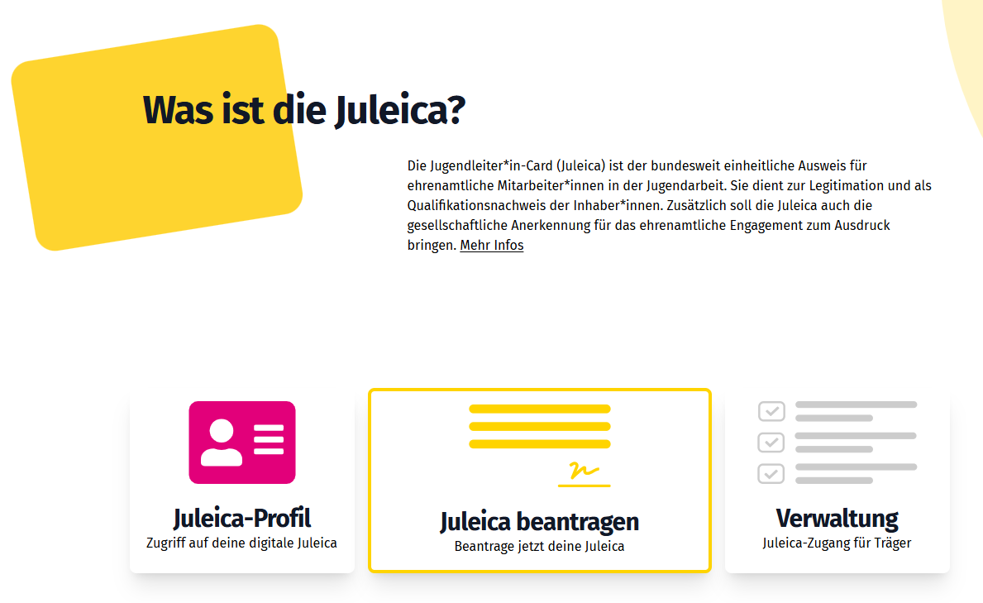

Und wenn ihr nicht weiter wisst, dann meldet euch an der Jugendstelle (09631-4666) oder per Mail unter barbara.schoenauer@jugendstelle.de!

